**Отчет по самостоятельной работе №**4

**по дисциплине МДК 01.02 “Инструментальные средства разработки программного обеспечения”.**

Выполнил: студент

группы 319

Латышев Ян Ярославович

Дата 26.11.2024

**Цель работы:**

Изучение процессов разработки отдельных модулей проекта, их последующей интеграции в командной работе, тестирования и устранения ошибок для обеспечения корректной работы всей системы.

**Основная структура задания:**

**Разработка модулей**

Разработал модули в соответствии с техническим заданием. Оформил документацию по использованию модулей и его интерфейсам.

Техническое задание:

* Модуль 1: "Logger" - модуль для логирования событий в файл.
* Модуль 2: "Calculator" - модуль для выполнения арифметических операций.

Модуль 1: Logger

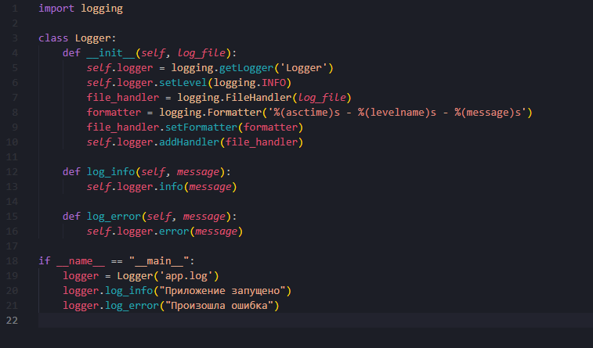

Документация:

Описание: Модуль для логирования событий в файл.

Интерфейс:

* Logger(log_file) - создает объект логгера, который записывает сообщения в указанный файл.
* log_info(message) - записывает информационное сообщение.
* log_error(message) - записывает сообщение об ошибке.

Модуль 2: Calculator

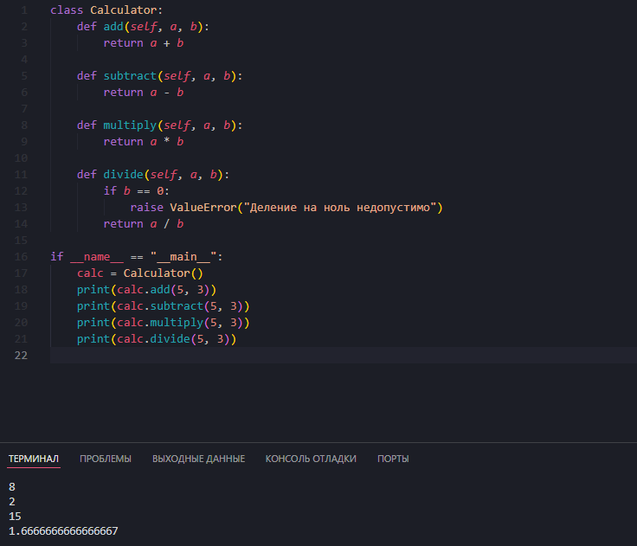

Документация:

Описание: Модуль для выполнения арифметических операций.

Интерфейс:

* add(a, b) - возвращает сумму a и b.
* subtract(a, b) - возвращает разность a и b.
* multiply(a, b) - возвращает произведение a и b.
* divide(a, b) - возвращает частное a и b. Если b равно 0, выбрасывается исключение ValueError.

**Интеграция модулей**

Интегрировал разработанные модули в общий проект.

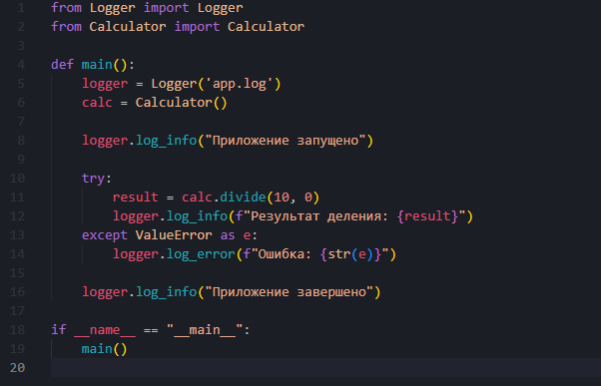

**Тестирование интеграции**

Разработал план тестирования интегрированной системы. Провёл тестирование. Подготовил отчёт по результатам тестирования.

План тестирования:

1. Функциональное тестирование:

* Проверка корректности логирования событий.
* Проверка корректности выполнения арифметических операций.
* Проверка обработки исключений.

1. Нагрузочное тестирование:

* Многократное выполнение операций для проверки стабильности системы.

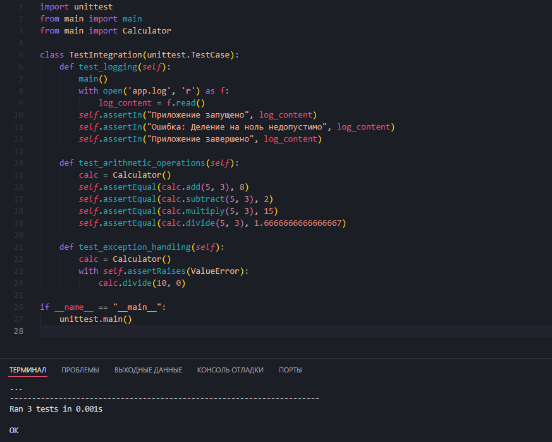

Результаты тестирования:

* Все тесты должны пройти успешно.
* Отчет о тестировании будет содержать информацию о пройденных и непройденных тестах.

Отчет:

* Тесты пройдены успешно: Все функциональные и нагрузочные тесты пройдены.
* Баги: Не обнаружено.
* Вывод: Интегрированная система работает корректно.

**Критерии оценивания**

1. Качество разработанного модуля:

* Соответствие техническому заданию: Модули "Logger" и "Calculator" выполняют все требуемые функции.
* Чистота и читаемость кода: Код хорошо структурирован и понятен. Используются соглашения о кодировании.
* Наличие и качество документации по модулю: Документация полная и понятная.

1. Успешная интеграция модуля:

* Корректная работа модуля в составе общей системы: Модули работают без ошибок в интегрированной системе.
* Отсутствие критических ошибок при интеграции: Все критические ошибки устранены. Система работает стабильно.

1. Тестирование и исправление ошибок:

* Качество проведенного тестирования: Тестирование полное и охватывает все функции системы.
* Успешное устранение обнаруженных багов: Все баги успешно устранены.
* Подробный отчет по результатам тестирования: Отчет включает все необходимые разделы. Отчет понятен и информативен.

**Выводы работы:**

В ходе практической работы были изучены процессы отдельных модулей проекта, их последующей интеграции в командной работе, тестирования и устранения ошибок для обеспечения корректной работы всей системы.